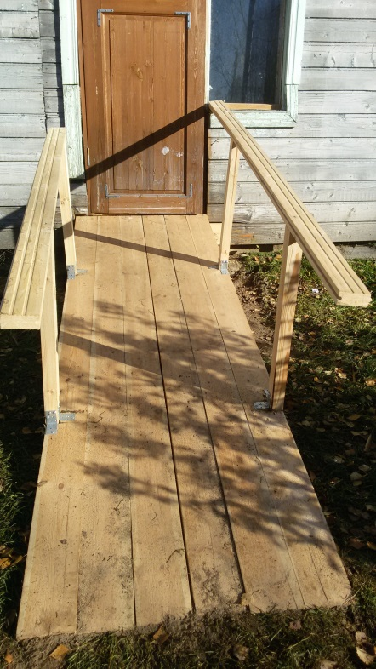[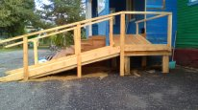](https://e.mail.ru/attachment/14734237310000000235/0;4)Д. Леонтьево Д. Самылово